7 AYDA %30 DEVALÜASYON NE GETİRİR - NE GÖTÜRÜR?

Dr. Ahmet SALTIK
Ankara Üniv. Tıp Fak. – Mülkiyeliler Birliği Üyesi profsaltik@gmail.com
http://ahmetsaltik.net/2018/08/09/fitchten-turkiyeye-ultimatom-gibi-uyari/

Diplomasını bir türlü göremediğimiz, ama “Ben ekonomistim” diyebilen bir TEK ADAM rejiminin ülkemizi sürüklediği uçurum işte böyle.. (lütfen başlıktaki erişkeyi tıklayınız..)
2018 başından beri toplam %30 değer yitiren = eriyen TL..
Salt son 1 ayda %10 değer yitiren = eriyen TL..
Dolar burada dursa, yıl sonunda kişi başına gelir 10500 Dolardan 7 bin dolara inecek.
Ama hiç utanıp sıkılmadan 2023’te ilk 10 ekonomi içine gireceğimiz yalanları savuruyorlar.
Oysa ilk 20’den (G20’den) bile aşağı düştük. Orta gelirli ülkelerden düşük gelirliye savrulduk.
Ama besleme basın yüzü kızarmadan “Doların ateşi düşmüyor”, “Dolar rekora doymuyor”. yalanları ile halkı kandırmaya çabalıyor..
Oysa artık sokaktaki adam bile öğrendi hasta hatta ağır olanın ülkemiz ekonomisi olduğunu, çooook borçlu olduğumuzu, bunları ödeyemediğimizi, dövize gereksinimimiz çok olunca kıymete bindiğini kavrıyor.

Bir de ABD ile kirli pazarlıklar?!..

Ya ABD açıklarsa diye ödleri patlıyor herhalde ki, süt dökmüş kedi gibi, ABD’ye hiçbir karşı yaptırım uygula(ya)mıyor, salt kuru gürültü ile yurdum insanının gazını almaya bakıyorlar..

Ve bunlar müslümanlığı da kimseye bırakmayanlar..
Alınları secdeden kalmıyor öyle mi?
“Vah benim saf insanım vah!?”
Ya da “Vah benim saf insanım vah!?” tümcesiyle eşdeğer olmak üzere
“Vah benim kendini uyanık sanan din bezirganı insanım vah!?”

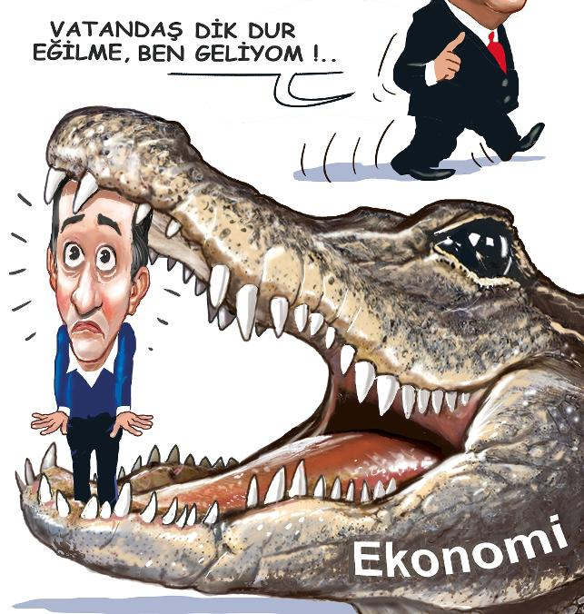
(Cumhuriyet, Musa Kart, 09.08.2018)

Bu çürüme ve kokuşmaya hangi bünye dayanır?
Üstelik gelir dağılımınız zaten öncesinden çooook daha adaletsiz..
İşsizliğiniz çoook yüksek e daha da artacak, artıyor.
Yoksulluk oranımız zaten çooook yüksek, 8+ milyon insan SGK primini bile ödeyemiyor.
Bölgesel kalkınma farkları uçurum düzeyinde..
Dış ve iç borçlar boğucu rakamlarda, döndürülemiyor..
Çevre harap ve haşat edilmiş, her yerde seller, yollar – köprüler çöküyor, binalar yıkılıyor.
Vahşi ve talan – yağma boyutunda özelleştirme ile elde satılacak kamu varlığı kalmamış..

Basın satın – teslim alınıp susturulmuş..
Örtülü OHAL sürüyor..

81 milyon insan tek 1 kişinin ağzına bakma utancını yaşıyor..
Son 12 yılda yüz bini aşkın çocuğun kaybolduğu savları ortada; dehşet verici!
Çocukların ırzına geçiliyor ha bire, üstelik Kuran kursu vb. yerlerde din hocalarınca!
Yolsuzluklar devasa boyutlarda olsa bile soruşturulamıyor..
Yüzbinlerce genç liselere yerleştirilemeyip açıkta kalıyor; iktidar hala İmamhatiplere zorluyor!
…………….
……………….
Böyle bir ülkede ekonominin güllük – gülistanlık olması beklenebilir mi?
Milyarlarca dolarlık servet ATATÜRK havaalanı hangi akıl ve gerekçeyle taşınıyor, anlayan yok, sorabilen hiç yok!
İktidar bilmiyor mu bu ağır, kahredici yıkımın iç yüzünü?
O yüzden yetkili kimse çıkıp halka açıklama yap(a)mıyor..
Her şeye ama her şeye yetişen ve bağıra çağıra ayar veren Erdoğan sinik, ortada yok.. Niye??
Damat yarın (10 Ağustos 2018) açıklama yapacakmış!? Ne söyleyebilir ki?

Ordu’da 500 yıllık köprü ve yollar duruyor, bitişiğindeki AKP yapımı yeni köprü ve yollar çöküyor.. Yandaş yüklenicilere (müteahhitlere) ve taşeronlara yaptırılınca sonuç bu..
CB yardımcısı Ordu’da açıklama yapıyor, 3 cümlesinin 2’sinde “hamdolsun” 3. sünde “elhamdilüllah” var.

Sorunların kaynağına bilimsel incelemelerle ineceğiz, nerede hatalarımız varsa bilimin ışığında düzelteceğiz.. söylemleri yok..

Bir de basına gözdağı var, meğer yıkım basının yansıttığı düzeyde değilmiş..
Ordu’nun dereleri türkülere konuydu.
Ne oldu onlara? HES’lerle boğuldular mı yoksa?
Karadeniz otoyolu ve HES’ler.. Ordu’daki felaketin 2 temel nedeni değil mi acaba?
******
Kendim ettim kendim buldum.. türküsü dilimize dökülüyor..

- Ama yağma – talana ortak edilen milyonlarca AKP seçmeni,
artık sona gelindiğini görebiliyor mu acaba?

Faturayı bu yağma – talandan pay almayan / alamayan AKP karşıtı toplum katmanları (e az %50!) ile birlikte herkes ödeyecek, ödüyor..

Kuşkumuz sürüyor (tıklayıp okuyunuz lütfen) :
AKP = ERDOĞAN TÜRKİYE’yi MORATORYUMA MI SÜRÜKLÜYOR?

Aklımızdan atamıyoruz;

Çengel soru : Türkiye’ye yüksek oranlı fiili devalüasyon, bu -ortak- senaryo ile mi dayatılıyor yoksa?? Ya da AKP, zorunlu kaldığı vahşi devalüasyonu bu yapay krizle mi maskeliyor?!

Çok anlamlı olmadığını biliyoruz ama bir kez daha yazmadan edemeyeceğiz :

Çalışanların – emeklilerin ücretlerinde hızla iyileştirme yapılmak zorunda.. On milyonlarca masum insanı göz göre göre yoksullaştıramazsınız. Bedeli yandaş rantiye sınıfı ödemeli. Çünkü bu çöküşten masum Halk değil onlar sorumlu.

Aklına düşürmeyelim ama, umarız AKP, ağır ekonomik bunalım gerekçesiyle OHAL‘i gene getirmez. Gerçi yasal düzenleme yapıldı ve örtük OHAL en az 3 yıl daha uzatıldı ama..

Yazdık, yineleyelim, üstelik acildir !

Çare : Muhalefet partileri her şeyi ertelemeli ve ortak, yapıcı muhalefet yürütmelidir. Halka her şeyi açıklamalı ve çözüm önerileri üretmelidirler.

Feryat ediyoruz, tıklayıp okuyunuz, paylaşınız.. :

TÜRKİYE’deki YANGINI NASIL SÖNDÜRMELİ?

TÜRKİYE DAĞILMA TEHDİDİ ALTINDAYKEN CHP’nin TARİHSEL VEBALİ

Şimdi garip – gurebanın kara gün dostu birkaç kuruş dövizine ve birkaç parça altınına göz dikilmiş durumda..

Acımasız bir duygu sömürüsü ile halk yönlendiriliyor.
Onlar da kumar masasında hiç edilince ne kalacak geriye?

Sıra kaçış planlarında mı??

Sevgi, saygı ve büyük kaygı ile.
09 Ağustos 2018, Ankara

